Diferente do exemplo anterior, agora conseguimos definir altura e largura desses elementos, coisas que não era possível no display block.

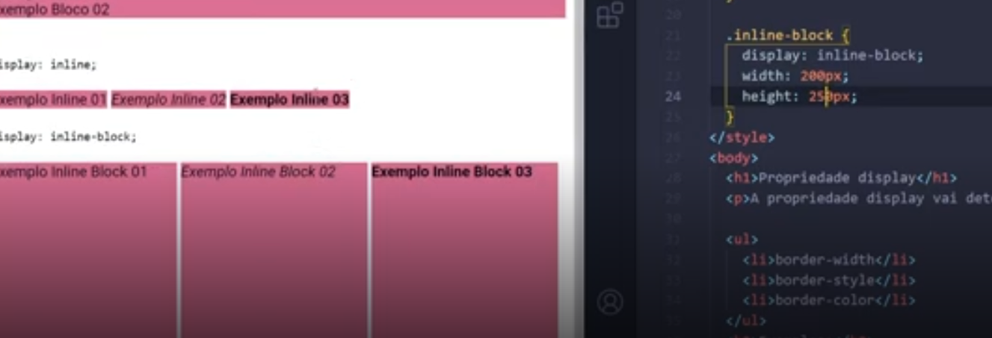

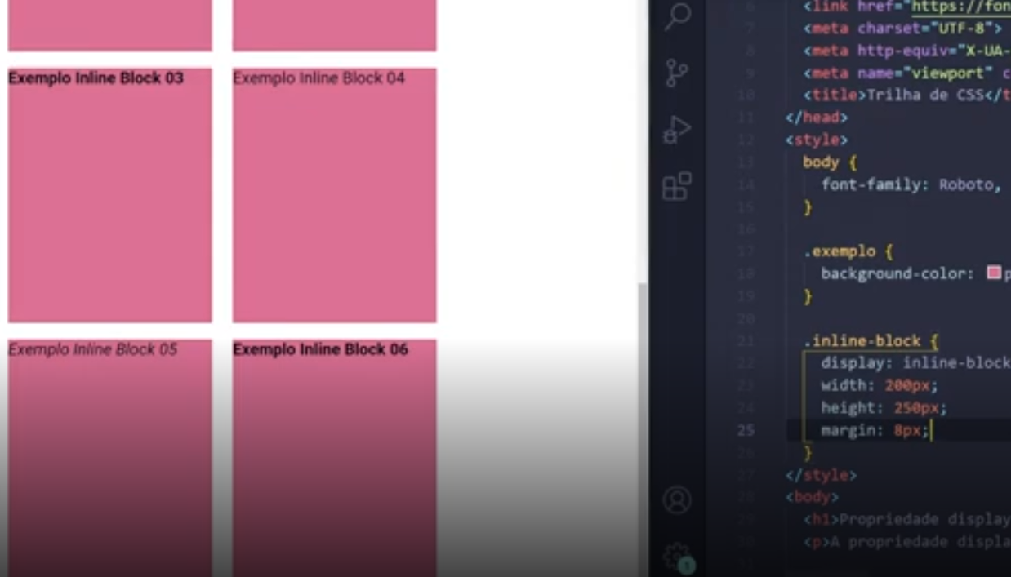

Ideal para quando a gente quiser fazer blocos de elementos.